Beslutningsoplæg vedrørende valg af modeller til trafikregulering for Hyllingebjergvej

Vejlaugets Bestyrelse har udarbejdet en fyldig redegørelse med det formål at danne baggrund for Vejlaugets medlemmer med henblik på valg af trafikmodeller for Hyllingebjergvej som også udgør en del af Nordkyststien. Det er hensigten, når modellerne er godkendt på en ekstraordinær generalforsamling 2018 at præsentere de valgte modeller for Halsnæs Kommune med henblik på, at Kommunen kan tage stilling til Vejlaugets oplæg om trafikregulering af Hyllingebjergvej henset den registrerede trafikbelastning.

Det er således hensigten at sikre opbakning til bestyrelsen således at det videre forløb i samarbejde med Halsnæs Kommune hviler i godkendt og veldokumenteret grundlag. Denne redegørelse indeholder bestyrelsens to modeller. Når bestyrelsen har godkendt indholdet, vil redegørelsen blive lagt på Vejlaugets hjemmeside.

De følgende sider indeholder de modeller som Bestyrelsen fremlægger og som Bestyrelsen anmoder om at den ekstraordinære generalforsamling godkender med henblik på det videre arbejde. Det anbefales at læse (se fodnote 1) rapport i sin helhed.

Bestyrelsen konstaterer at den aktuelle og fremtidige trafik intensitet især om sommeren er et trafiksikkerhedsproblem for de mange bløde trafikanter på vejen. Specielt henleder bestyrelsen opmærksomheden på de mange stier til stranden. De støder direkte ud til Hyllingebjergvej og benyttes af stort antal fodgængere heraf mange børn. Dette udgør i sig selv et problem, især på baggrund af det forhold, at det er konstateret at mange trafikanter kører langt over hastigheds grænsen på 30 km/t.

Skulle der mod forventning ikke være opbakning til det fremlagte beslutningsoplæg vil bestyrelsen overveje at stille sit mandat til rådighed.

Vejlaugets trafikreguleringsforslag 2018 til forelæggelse på ekstraordinær Generalforsamling.

Indledning

I den omtalte rapport (se Vejlaugets hjemmeside) `` Historien om Hyllingebjergvej og ikke mindst arbejdet med trafikplaner, analyser og redegørelser ``har Vejlaugets bestyrelse bl.a. præsenteret en række modeller for trafikregulerende muligheder udarbejdet gennem de sidste ca. 20 år og siden Hyllingebjergvej blev udlagt som offentlig sti.

Formålet med at præsentere de efterfølgende udvalgte modeller er, at give medlemmerne mulighed for at sætte sig ind i de enkelte forslag og efterfølgende deltage i drøftelserne på den ekstraordinære generalforsamling som planlægges indkaldt primo 2018 i Liseleje. Det er dermed alene hensigten at drøfte de 2 modeller der beskrives i dette oplæg.

Det er bestyrelsens opfattelse, at der samlet foreligger et grundigt belyst materiale som forhåbentligt kan danne grundlag for en fornuftig drøftelse af hvilke modeller Vejlauget ønsker forelagt Halsnæs Kommune til endelig beslutning og forhåbentlig også foranstaltning.

Geografien bag undersøgelserne
Dette kort viser de tre hovedområder der ´´trafikføder`` Hyllingebjergvej. De foreliggende rapporter, analyser og planer peger entydigt på at dette er den rette sammenhæng at vurdere trafikale problemer på omfattende belastningen af Hyllingebjergvej.

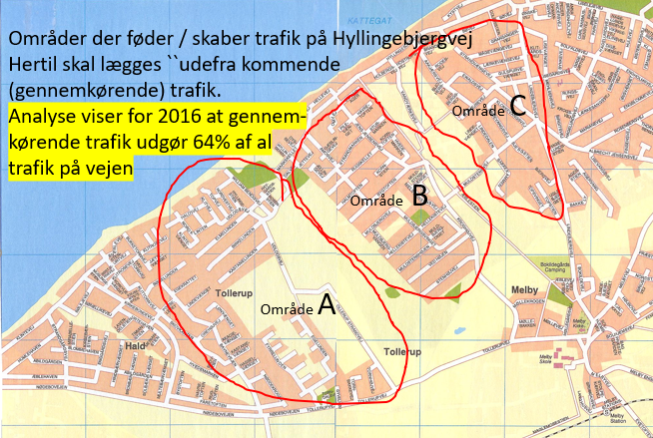
De tre lokale områder, der genererer trafik til/fra Hyllingebjergvej
Bemærk, at den udefra (gennemkørende) kommende trafik i 2016 udgjorde 64% af al trafik på vejen. Det er ikke muligt at fastslå hvor stor en trafikandel område A kan tilskrives. Det skyldes at den ``gennemkørende`` trafik dels kan stamme fra område A og dels kan tilskrives trafik der kommunikerer videre vestpå fra / til Liseleje.

Vejloven
Vejloven stiller krav til, at vejnettet kan afvikle trafikken sikkert og effektivt i hele dets levetid. Derfor er det nødvendigt allerede på planstadiet at overveje, hvordan trafikken kan udvikle sig i mange år frem. Ved lokalplanlægning af nye områder kan dette ske ved at sikre vejudlægslinjer, der reserverer areal til senere vejudvidelser, cykelstier mv. Ved ændringer i et eksisterende byområde, fx ved placering eller flytning af større trafikale mål, skal det vurderes, om dette medfører behov for ændringer af det eksisterende vej- og stinet. I forbindelse med planlægningen af veje og stier er det også vigtigt at huske, at alle ejendomme skal sikres vejadgang, og at veje i lovmæssig forstand også omfatter broer, pladser og andre arealer, der er åbne for offentlig færdsel.
Det kan konstateres, at da udstykningerne syd for Hyllingebjergvej blev besluttet i 1950érne, overså man behovet for at trafikplanlægge mange år frem i tiden. Dermed lagde man allerede dengang grundlag og årsag til de aktuelle problemer med trafikafvikling på Hyllingebjergvej samt Nordkyststien. Der mangler ganske enkelt en trafikplan for området.

Kriterier for trafiksanering
For at sikre en bedst mulig vurdering af de valgte reguleringsmodeller er det først nødvendigt at beskrive hvem der benytter Hyllingebjergvej samt indledende vurdering af effekten af trafikregulering.

Kategori 1:
Beboerne på Hyllingebjergvej samt Hellevej og Kystvej
- Vurdering: Regulering omfattende spærring af Hyllingebjergvej vil skabe utilfredshed blandt vejenes beboere. Behandles ikke yderligere.

Kategori 2:
I øvrig motortrafik fra områderne A, B og C, men ikke fra beboere på Hyllingebjergvej, Hellevej og Kystvej.
- Vurdering: Regulering vil skabe varierende modstand. Indgår i forslag.

Kategori 3:
Gennemkørende (uvedkommende motorkøretøjer) trafik til / fra Klinten og strand
- Vurdering: Regulering vil skabe forbigående modstand. Indgår i forslag

Kategori 4
Bløde trafikanter på Nordkyststien
- Vurdering: Brugen af Nordkyststien efter formål skal sikres bedst muligt, men indgår ikke specifikt i Vejlaugets oplæg til modeller.

Grundlag for Vejlaugets trafikmodeller:
Der henvises til ovenstående kriterier hvorefter følgende planlægningsgrundlag fremkommer idet de udgør Bestyrelsens valg:

Kategori 2:
Øvrig motortrafik fra områderne A, B og C, ikke fra Hyllingebjergvejs beboere.
- Vurdering; Vil skabe varierende modstand. Indgår i forslag.

Kategori 3:
Gennemkørende (uvedkommende motorkøretøjer) trafik til / fra Klinten og strand
- Vurdering: Vil skabe forbigående modstand. Indgår i forslag

Udvalgte Trafikreguleringsmodeller

Kategori 2:
Øvrig motortrafik fra områderne A, B og C.
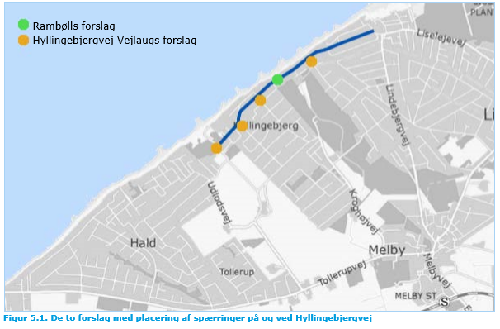
Rambølls forslag: Spærring af Hyllingebjergvej lige øst for Jens Jensensvej, anbefales ikke
Vejlaugets forslag: Lukning af Amosvej, Jens Jensensvej og Aakjærsvej ved udkørsel til Hyllingebjergvej, anbefales
Vejlaugets forslag kan evt. kombineres med en løsning hvor Markskellet lukkes for gennemkørende trafik og hvor P-pladsen ved Hyllingebjerg lukkes og der oprettes fjernparkering syd for Markskellet, se nærmere nedenfor.

Vurdering af Rambølls model som ikke anbefales:
- Rammer den væsentligste del af den gennemkørende trafik fordi Hyllingebjergvej spærres
- Forholdsvis let at etablere
- Evt. kun i sommerperioden
- Vil afstedkomme generel utilfredshed fra beboere i området, især fra områderne vest for en spærring og her bestemt fra beboere på Hellevej, Kystvej og Hyllingebjergvej Vest

Vurdering af Vejlaugets model som anbefales
- Hyllingebjergvej afskæres fra områderne B og C.
- Vil stoppe trafikbelastning fra områderne B og C.
- Rambøll bemærkning: Dette kan være fornuftigt og vil sikre, at hvert område håndterer deres egen trafik
- Må forventes at ville afstedkomme utilfredshed blandt ´´ikke beboere`` på Hyllingebjergvej (områderne B og C).

Kategori 3:
Gennemkørende (uvedkommende motorkøretøjer) trafik til / fra Klinten og strand henvises til Tollerup Strandvej og Udlodsvej. Øvrig gennemkørende trafik afvises samtidig.
Bør efter Bestyrelsens vurdering ses i sammenhæng med kategori 2 løsningen, se ovenfor.
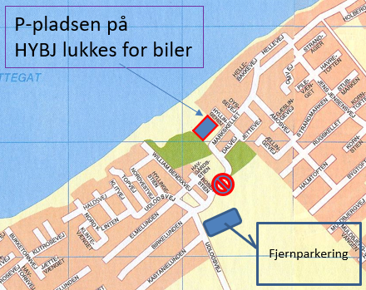

Vurdering af Vejlaugets model
- Parkeringspladsen på Hyllingebjerg nedlægges, området reguleres og udlægges til åbent kystnært område og tilpasses den øvrige natur på Hyllingebjerg. Der er tale om betydelige naturværdier som dermed kan retableres
- Der oprettes en parkering på marken – ved Udlodsvej nord - syd for Markskellet som lukkes for motortrafik. Ny P-plads skærmes med beplantning i skel til omkringliggende natur og marker. Der etableres offentlig sti ad Markskellet til klinten.
- Der skal skiltes for tilkørsel til denne løsning fra syd via Udlodsvej
- Hyllingebjergvej / Nordkyststien fredeliggøres til fordel for de bløde trafikanter samt gående
- Gennemkørende trafik til klinten forsvinder fra Hyllingebjergvej hvilket betyder at 63% (2016) af al trafikbelastning fjernes
- Sammenholdt med forslaget om at lukke for trafik fra/til områderne B og C fremkommer en langtidsholdbar og effektiv regulering af trafikken på Hyllingebjergvej.

Samlet anbefaling
Bestyrelsen anbefaler en samlet løsning, der omfatter de to ovenfor beskrevne modeller til forelæggelse for Halsnæs kommune med henblik på det videre arbejde.

Afsluttende bemærkninger
Vejlauget har med dette oplæg søgt at kommunikere det bedst mulige grundlag for Vejlaugets medlemmer, der forventes at tage stilling til de to modeller, kategori 2 og 3. Det er hensigten på en ekstraordinær generalforsamling fastlagt til den 19. Maj 2018 at sikre opbakning til bestyrelsen således at det videre forløb i samarbejde med Halsnæs Kommune hviler i et oplyst, godkendt og veldokumenteret grundlag.

Dette oplæg lægges på Vejlaugets hjemme side idet bestyrelsen har godkendt indholdet den 2. april 2018. Oplægget vil samtidig blive fremsendt sammen med indkaldelsen til den ekstraordinære generalforsamling.

Bestyrelsen
Hyllingebjergvej Vejlaug
Liseleje den 12. april 2018

Se Vejlaugets hjemmeside: ``Historien om Hyllingebjergvej og ikke mindst arbejdet med trafikplaner, analyser og redegørelser ``

